**PROFUNDIZACION RED PRIMARIA GUANAY**

**(GUANAY – COMUNIDAD SANTA ROSA – PROVINCIA LARECAJA – DEPARTAMENTO DE LA PAZ)**

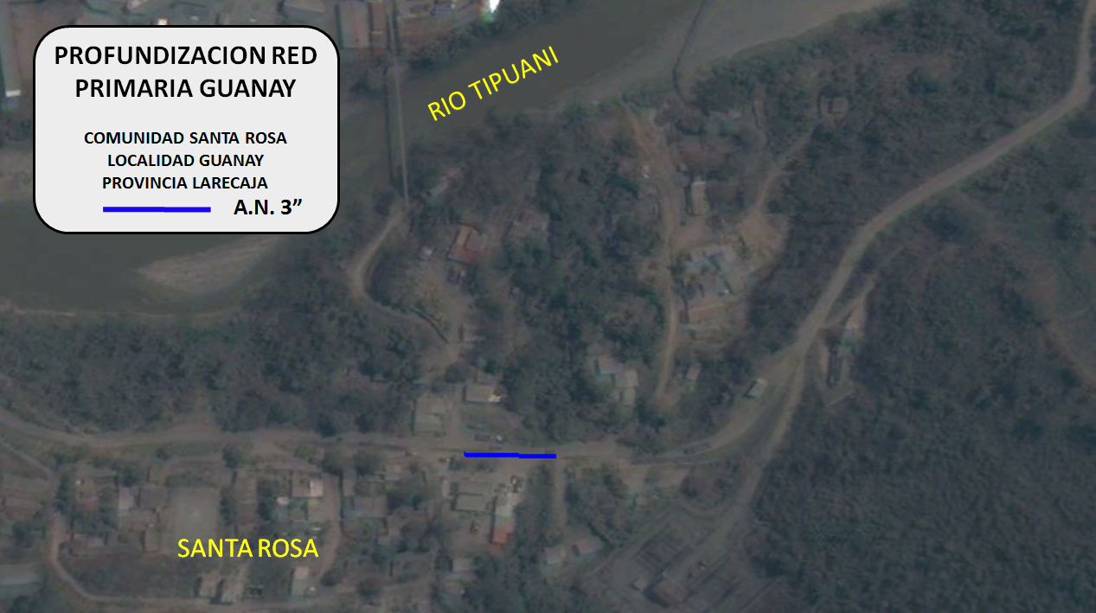

IMAGEN SATELITAL – FUENTE GOOGLE EARTH

**VISTA SATELITAL DE LA TRAYECTORIA DE LA RED PRIMARIA**

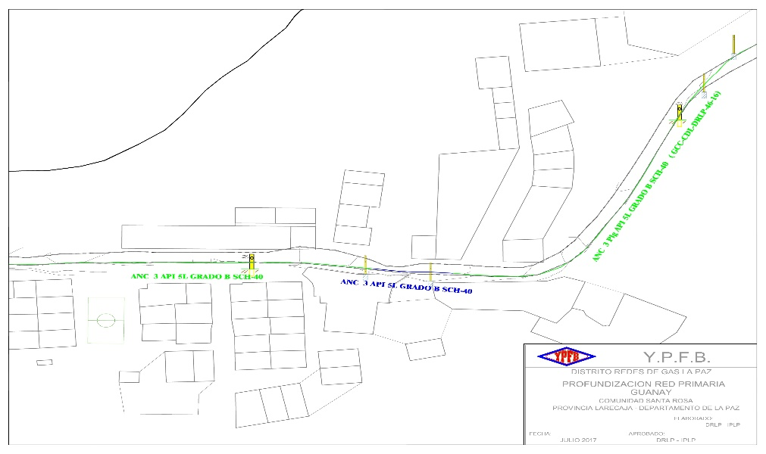

**TRAYECTORIA DE LA RED PRIMARIA**